
ВМЕСТЕ, МЫ – НЕПОБЕДИМЫ !!!
ЕЩЕ ОДНА МЕЖДУНАРОДНАЯ НАГРАДА ДИРЕКТОРУ ГРЕЧЕСКОГО КУЛЬТУРНОГО ЦЕНТРА – ГКЦ ТЕОДОРЫ ЯННИЦИ !!!
50 ВЫДАЮЩИХСЯ ЖЕНЩИН ЕВРОПЫ !!!
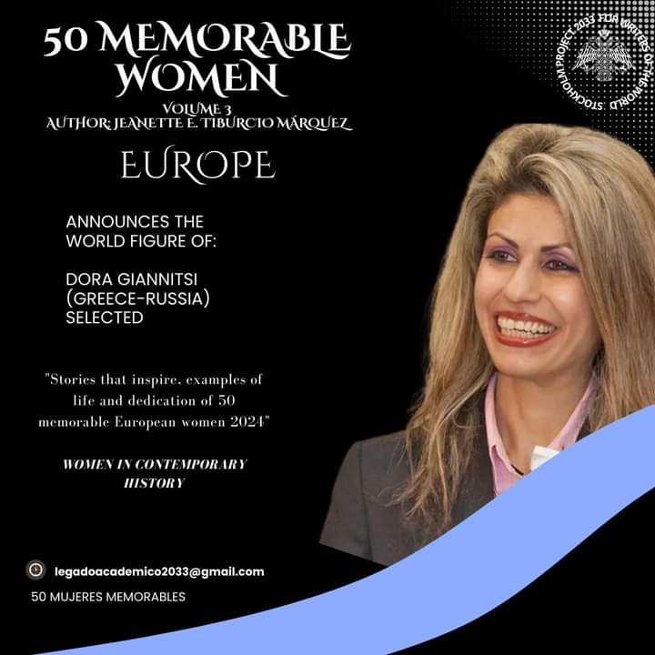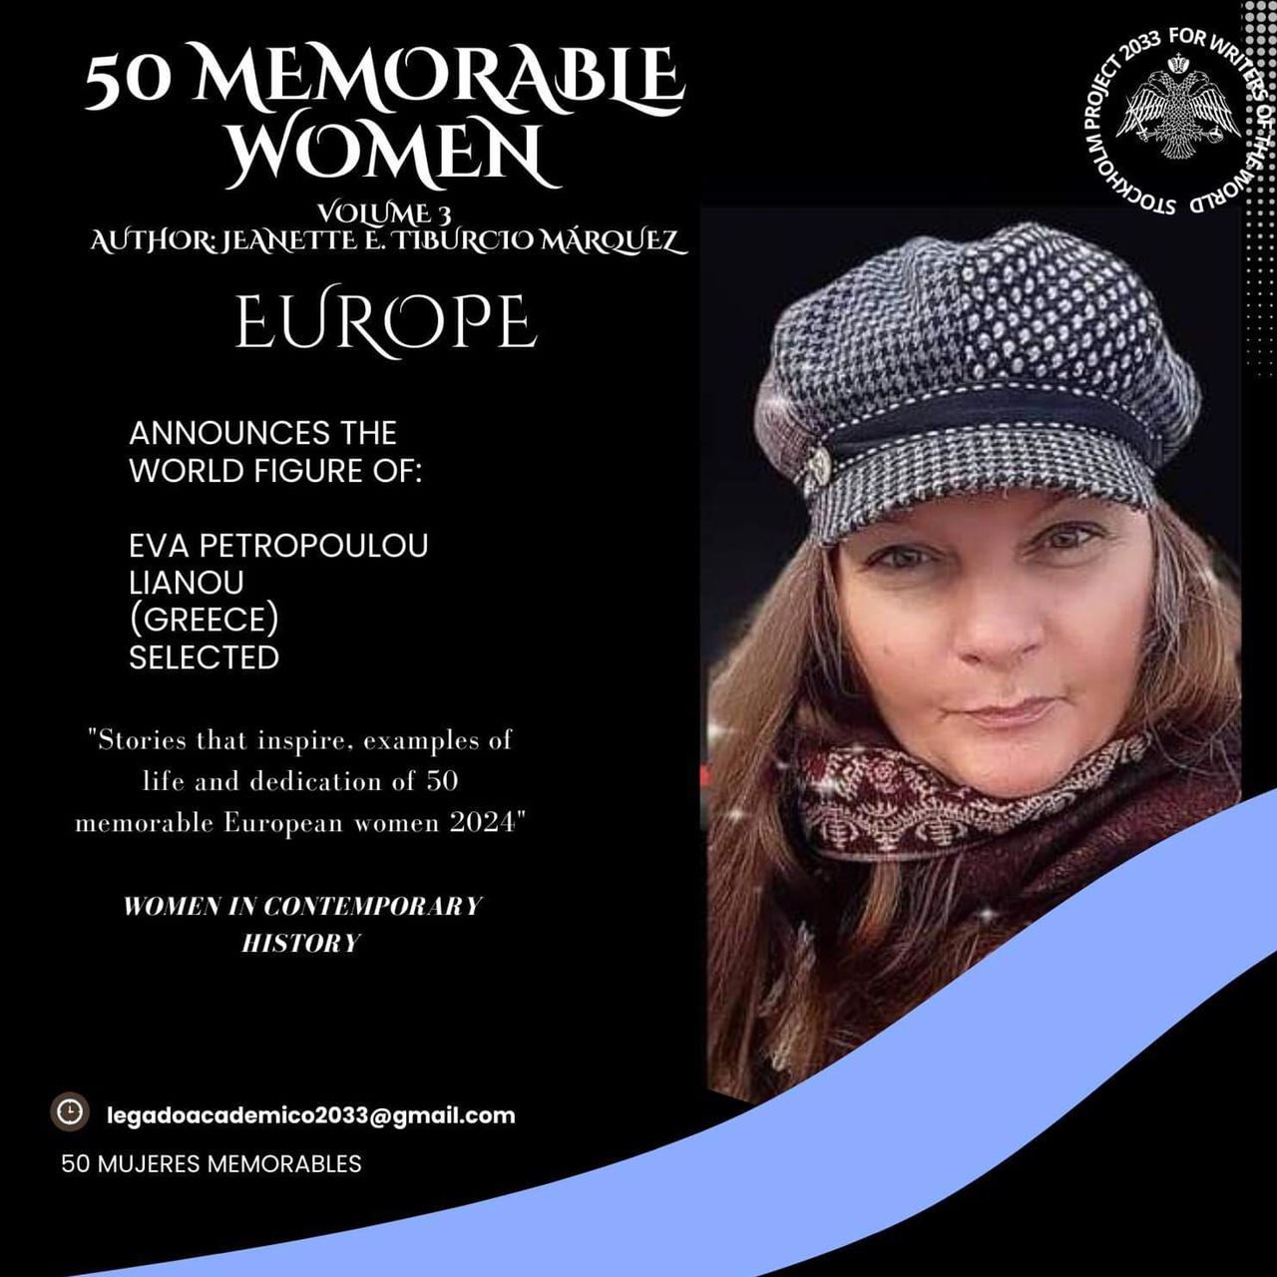
Дорогие друзья,

Греческий Культурный Центр – ГКЦ рад представить Вам энциклопедию/альманах «50 Выдающихся Женщин Европы», в которой представлены биографии женщин, внесших большой вклад в распространение литературы, искусства, культуры и мира.

Организаторы проекта Энциклопедии/Альманаха :
- Международная организация по продвижению культуры, истории, искусства Mil Mentes Por Mexico Association International = Тысячи умов для Мексики,
- AmlhacAAL Латиноамериканская академия современной литературы AAN
- Национальная академия истории и географии, Академия литературы «Хуан Руэда Ортис» Испания
50mujeres memorablesMMil Mentes Por México InternacionalUUNAccc Argentina and MMMexAAlianza Global Uhe Mmmex AmlhacAAcademia Latinoamericana de Literatura ModernaAAcademia Nacional de Historia y GeografíaAAcademia de Letras “Juan Rueda Ortiz “ EspañaCCabina 11 Cadena Global RRoku MexicoRRokuFForbesFForbes México

Председатель: DrA Jeanette Eureka Tiburcio.
Для нас большая честь сообщить, что директору Греческого Культурного Центра – ГКЦ, кандидату исторических наук. актрисе Теодоре Янници было отведено почетное место в данном альманахе. С ней вместе и ведущая многотитулованная греческая писательница, председатель Греческого Филиала Международной Ассоциацией Писателей Ева Петропулу-Ляну !!!
Выражаем глубочайшую и искреннюю благодарность ведущей греческой писательнице Еве Петропулу-Лиану за ее неизменную поддержку, за веру, дружбу и любовь. Мы также от всей души поздравляем ее с абсолютно заслуженным местом в данном альманахе.
Дорогие друзья,
это наша коллективная победа и заслуга!!! Вместе – мы непобедимы !!!

МЫ ВМЕСТЕ !!! МЫ – ЕДИНЫЙ МИР !!!
ВМЕСТЕ МЫ СИЛЬНЕЕ, МОЩНЕЕ, ВМЕСТЕ мы ДУХОВНО БОГАЧЕ и, на самом деле, СЧАСТЛИВЕЕ !!!

ГРЕЧЕСКИЙ КУЛЬТУРНЫЙ ЦЕНТР - ГКЦ !!!
АКТИВНОСТЬ - ПОСТОЯНСТВО - ПОСЛЕДОВАТЕЛЬНОСТЬ - ВЕРНОСТЬ – ПРЕДАННОСТЬ ДЕЛУ !!!
или когда
ГАРМОНИЧНО СОЧЕТАЮТСЯ ФОРМА и СОДЕРЖАНИЕ !!!

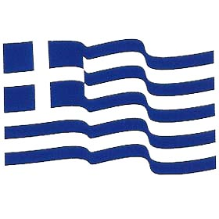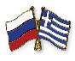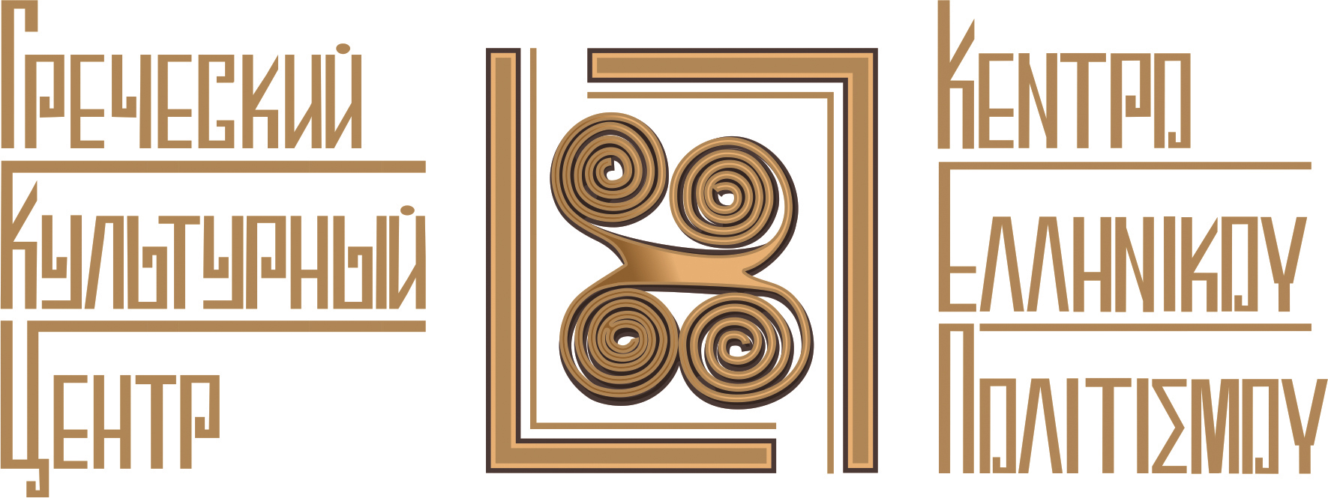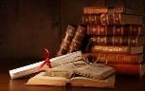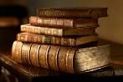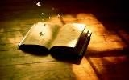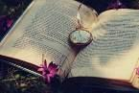


ΜΑΖΙ ΕΙΜΑΣΤΕ ΑΗΤΤΗΤΟΙ !!!
ΑΛΛΗ ΜΙΑ ΔΙΕΘΝΗΣ ΔΙΑΚΡΙΣΗ-ΕΠΙΒΡΑΒΕΥΣΗ ΓΙΑ ΤΗ ΔΙΕΥΘΥΝΤΡΙΑ ΤΟΥ ΚΕΝΤΡΟΥ ΕΛΛΗΝΙΚΟΥ ΠΟΛΙΤΙΣΜΟΥ -Κ.Ε.Π. ΘΕΟΔΩΡΑ ΓΙΑΝΝΙΤΣΗ !!!
«50 Αξιομνημόνευτες Γυναίκες της Ευρώπης / 50 Memorable Women of Europe» !!!

Αγαπητοί φίλοι,
Το Κέντρο Ελληνικού Πολιτισμού – Κ.Ε.Π. είναι στην ευχάριστη θέση να σάς παρουσιάσει την Εγκυκλοπαίδεια «50 Αξιομνημόνευτες Γυναίκες της Ευρώπης», στην οποία παρουσιάζονται βιογραφίες γυναικών, που συνέβαλαν σημαντικά στη διάδοση της λογοτεχνίας, της τέχνης, του πολιτισμού και της ειρήνης.
Οργανωτές του εγχειρήματος, της Εγκυκλοπαίδειας :
- Διεθνής Οργανισμός για την Ανάπτυξη του Πολιτισμού, Ιστορίας και Τέχνης Mil Mentes Por Mexico Association International = «Χιλιάδες λέξεις για το Μεξικό»
- AmlhacAAL Ακαδημία Σύγχρονης Λογοτεχνίας Λατινικής Αμερικής AAN
- Εθνική Ακαδημία Ιστορίας και Γεωγραφίας - Ακαδημία Λογοτεχνίας «Huan Ruэda Ortis» Ισπανία
50mujeres memorablesMMil Mentes Por México InternacionalUUNAccc Argentina and MMMexAAlianza Global Uhe Mmmex AmlhacAAcademia Latinoamericana de Literatura ModernaAAcademia Nacional de Historia y GeografíaAAcademia de Letras “Juan Rueda Ortiz “ EspañaCCabina 11 Cadena Global RRoku MexicoRRokuFForbesFForbes México

Πρόεδρος: DrA Jeanette Eureka Tiburcio
Με ιδιαίτερη χαρά και τιμή ανακοινώνουμε ότι η διευθύντρια του Κέντρου Ελληνικού Πολιτισμού – Κ.Ε.Π., διδάκτωρ ιστορικών επιστημών, ηθοποιός Θεοδώρα Γιαννίτση, έλαβε τιμητική θέση και συμπεριλήφθηκε στην Εγκυκλοπαίδεια. Μαζί της και η διακεκριμένη, πολυβραβευμένη Ελληνίδα συγγραφέας, πρόεδρος του Ελληνικού Παραρτήματος της Διεθνούς Ένωσης Συγγραφέων, Εύα Πετροπούλου-Λιανού.
Εκφράζουμε τη βαθύτατη και ειλικρινή μας ευγνωμοσύνη στη διακεκριμένη Ελληνίδα συγγραφέα Εύα Πετροπούλου-Λιανού για τη συνεπή υποστήριξή της, για την πίστη, τη φιλία και την αγάπη της. Την συγχαίρουμε επίσης ολόψυχα και για αυτή την διάκρισή της και την συμμετοχή της στην Εγκυκλοπαίδεια των 50 Αξιομνημόνευτων Γυναικών.

Αγαπητοί φίλοι,
Αυτή είναι άλλη μία συλλογική μας νίκη και επιβράβευση!!! Μαζί είμαστε ανίκητοι, αήττητοι !!!

ΕΙΜΑΣΤΕ ΜΑΖΙ !!! ΕΙΜΑΣΤΕ ΕΝΑΣ ΕΝΙΑΙΟΣ ΚΟΣΜΟΣ !!!
ΕΙΜΑΣΤΕ ΜΑΖΙ !!! ΜΑΖΙ ΠΑΡΑΜΕΝΟΥΜΕ ΔΥΝΑΤΟΤΕΡΟΙ, ΣΘΕΝΑΡΟΤΕΡΟΙ, ΠΝΕΥΜΑΤΙΚΑ ΕΜΠΛΟΥΤΙΣΜΕΝΟΙ και ειλικρινά ΕΥΤΥΧΙΣΜΕΝΟΙ !!!
ΚΕΝΤΡΟ ΕΛΛΗΝΙΚΟΥ ΠΟΛΙΤΙΣΜΟΥ - ΚΕΠ !!!
ΔΡΑΣТΗΡΙΟТHΤΑ - ΣΥΝΕΠΕΙΑ – ΕΝΔΕΛΕΧΕΙΑ -ΠΙΣΤΗ- ΑΦΟΣΙΩΣΗ στο ΩΡΑΙΟ, το ΑΛΗΘΙΝΟ, το ΑΓΑΘΟ, το ΕΝΑΡΕΤΟ !!!

